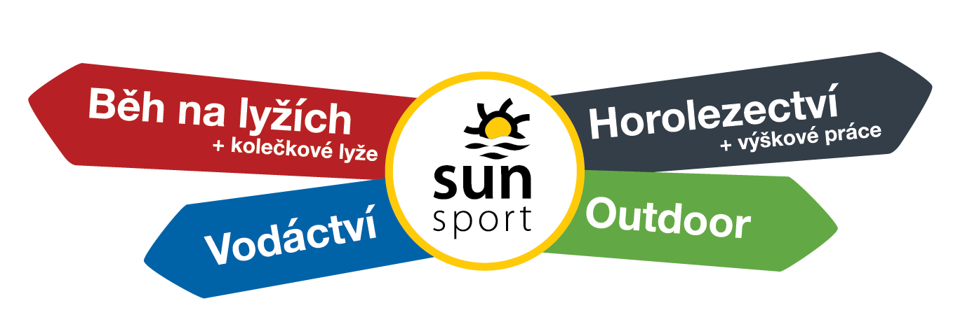
Podrobnější informace k vodáckému školnímu výletu

Po řece do oblak

Místo srazu: na lávce přes Svratku v Brně Bystrci (zastávka tramvaje ZOO). Budou tam připraveny lodě, takže to nelze přehlédnout.
Čas srazu: Dle domluvy
Konec plavby: Vystupujeme v Jungle parku na Rivieře

MAPA ŠKOLNÍHO VÝLETU

S sebou:
- Obuv, která lze pevně upevnit na nohu (páskové sandále, staré tenisky), Po ukončení plavby bude obuv s největší pravděpodobností mokrá
- Pokrývka hlavy proti úpalu
- Pití a svačinku (např. tatranku). Plavba včetně bezpečnostního pohovoru potrvá cca 3,5 hodiny.
- Pokud bude teplo, pravděpodobně vypukne námořní bitva, tzn. doporučuji vzít věci na převlečení.
- Všechny suché a cenné věci Vám poveze ze startu do cíle doprovodné auto.
- Platba: v hotovosti na místě vyplutí oproti příjmovému dokladu popřípadě převodem. Učitelé mají plavbu zdarma

Těším se na společné zážitky

Tomáš Telecký
734202222

Sun sport, s.r.o.
Kšírova 32
619 00 Brno
www.sunsport.cz

